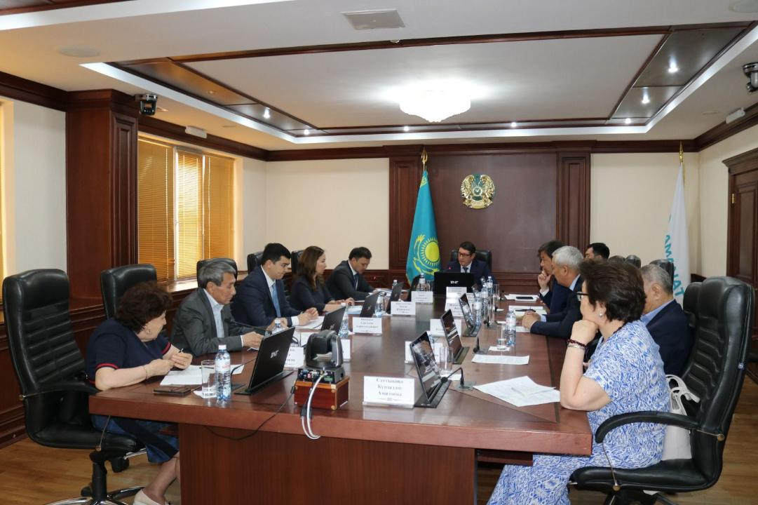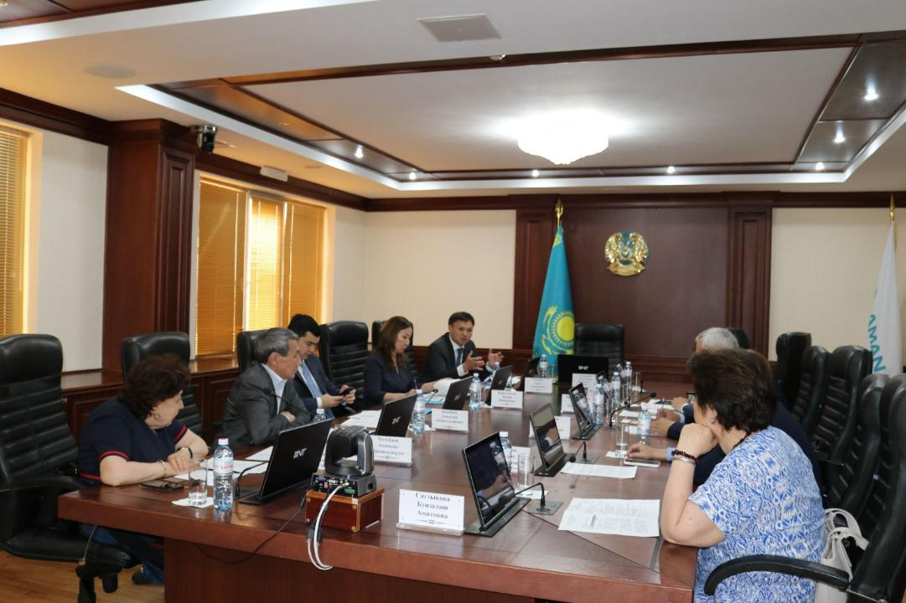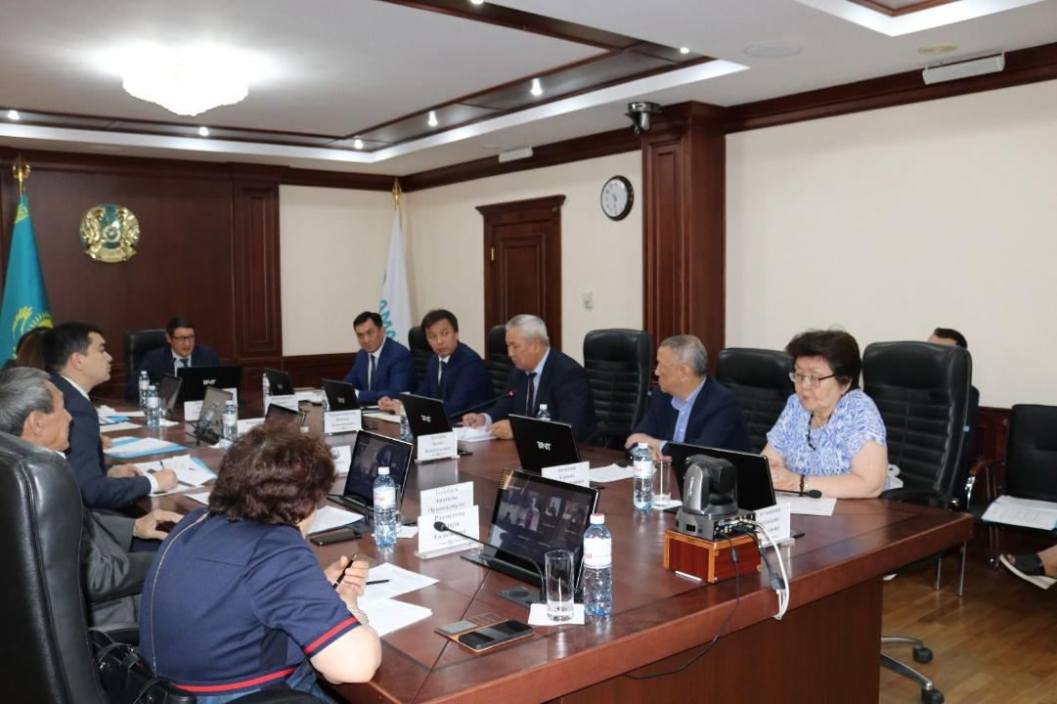
В Минэнерго РК с участием Общественного совета обсудили эффективность использования 1% средств, выделяемых недропользователями на НИОКР и обучение казахстанских кадров

В Министерстве энергетики РК с участием министра энергетики Алмасадама Саткалиева, руководства Министерства, руководителей департаментов и подведомственных организаций, а также председателя Комитета науки Министерства науки и высшего образования РК Дархана Ахмед-Заки состоялось очередное заседание Общественного совета по вопросам топливно-энергетического комплекса.

В ходе заседания был заслушан доклад вице-министра энергетики РК Асхата Хасенова об эффективности использования по 1% средств недропользователей на НИОКР и обучение казахстанских кадров за
2018-2022 годы.

Асхат Хасенов отметил, что согласно поручению Главы государства Касым-Жомарта Токаева от 5 января 2022 года министерству необходимо разработать новый механизм финансирования научно-исследовательских и опытно-конструкторских работ недропользователями (НИОКР) посредством создания отраслевого научно-технического совета (НТС) с закреплением следующих функций:
- формирование и актуализация единых приоритетных направлений энергетической отрасли для проведения НИОКР;
- выработка рекомендаций и согласование годовых программ работ, планируемых к финансированию НИОКР недропользователями;
- принятие промежуточных и итоговых отчетов всех недропользователей о ходе реализации проектов НИОКР.

К основным задачам НТС будут относиться рассмотрение проектов в сфере углеводородов, добычи урана, атомной энергетики, информационных технологий и др. При этом, министр энергетики РК Алмасадам Саткалиев отметил о необходимости разработки специальных опций для технических исследований, не связанных с недропользованием, которые будут рассматриваться на заседаниях НТС.

Также, Асхатом Хасеновым была предоставлена информация по нововведениям касательно финансирования обучения казахстанских кадров, предусмотренных в новой редакции Правил финансирования обучения казахстанских кадров в размере 1% от затрат на добычу, понесенных недропользователем в период добычи углеводородов и (или) урана по итогам предыдущего года, утвержденных совместным приказом Министра энергетики РК от 15 мая 2018 года № 185 и Министра образования и науки РК от 17 мая 2018 года № 211.

В вышеуказанные Правила были внесены следующие изменения:
- расширен перечень направлений для финансирования в рамках исполнения контрактных обязательств, в частности добавлено направление средств на прохождение профессиональной практики обучающимися технического, профессионального, послесреднего, высшего и послевузовского образования, в том числе дуальное обучение;
- установлен обязательный минимальный порог в размере 30 % от общего объема финансирования на обучение социально-уязвимых слоев населения (СУСН), также расширен список СУСН, а именно включены: семьи, имеющие или воспитывающие детей с инвалидностью; семьи, где один или оба родителя являются лицами с инвалидностью; лица, страдающие тяжелыми формами некоторых хронических заболеваний, перечисленных в списке заболеваний, утверждаемом уполномоченным органом в области здравоохранения.
- предусмотрено обязательное погашение задолженности по финансированию обучения казахстанских кадров в государственный бюджет;
- установлено требование об обучении казахстанских кадров только в организациях образования, прошедших государственную аттестацию, институциональную или специализированную аккредитацию;
- предусмотрено направление средств на улучшение материально-технической базы государственных организаций образования, ранее было только по товарам без услуг и работ. Теперь, недропользователь, в рамках исполнения контрактных обязательств на обучение может направлять средства на строительство, капитальный и текущий ремонт зданий и сооружений, а также услуг связанных с ними.

По вопросу развития кадрового потенциала отрасли, а именно по формированию кадрового резерва и развитию потенциала молодых специалистов для отрасли, работающих в казахстанских и зарубежных нефтедобывающих компаниях, высказал свое мнение член общественного совета, генеральный директор РОО «Ветераны нефтегазового комплекса» Анатолы Тегісбаев. Он предложил провести тщательный анализ программ профессионального обучения в колледжах, вузах страны, а также поднял вопрос о назначении казахстанских специалистов руководителями на крупных проектах.

Также в ходе заседания Общественного совета были заслушаны проекты бюджетных программ министерства на 2024-2026 годы и исполнение бюджета за 2022 год, итоги внутреннего анализа коррупционных рисков.

Пресс-служба Министерства энергетики РК

